

#### CENTRO UNIVERSITÁRIO UNIRUY DEPARATAMENTO DE TI

**ÍCARO LIMA, RUAN MÜLLER, ALAN GOES, LUAN MASAO, WESLEY REIS**

**Documentação da Análise** do Índice de Violência de fogo em Salvador - BA

Versão: Final

SALVADOR 2024



#### CENTRO UNIVERSITÁRIO UNIRUY DEPARATAMENTO DE TI

**ÍCARO LIMA, RUAN MÜLLER, ALAN GOES, LUAN MASAO,**

**Documentação da Análise** do Índice de Violência de fogo em Salvador - BA

Versão: Final

Trabalho avaliativo semestral

apresentado a Disciplina de Tópicos de BigData em Python

pertencente ao Departamento de

TI do Centro Universitário Ruy Barbosa,

como parte dos requisitos para obtenção

de aprovação na disciplina.

**Professor:** Roney Malaguti

SALVADOR 2024

### INTRODUÇÃO:

O objetivo dessa análise escrever o perfil da criminalidade levando em conta os casos em que se tem a a utilização de armas de fogo e a predição de crimes em locais específicos dentro de Salvador, mas com ênfase em prever incidentes em bairros e tipos específicos de crimes (fogo cruzado, mortes, conflitos entre milícias, etc.) utilizando técnicas de aprendizado de máquina e modelagem preditiva para gerar insights valiosos sobre a distribuição e a frequência dos crimes.

A ideia seria identificar as áreas mais perigosas e prever, com base em dados históricos, a probabilidade de crimes em um determinado período e local, onde as informações podem ser direcionadas:

-As entidades de segurança publica do estado/capital como uma referência de diminuir as problemáticas (identificar áreas críticas e planejar ações de policiamento e prevenção);

-Ao setor privado para ajudar empresas a identificar áreas de risco e tomar decisões informadas sobre localização, segurança e investimento.

**Em suma, a análise do índice de violência por bairros em Salvador não apenas fornece uma compreensão profunda do problema da violência, mas também oferece uma base sólida para a tomada de decisões estratégicas e o desenvolvimento de políticas públicas que visem à melhoria da qualidade de vida e à segurança da população.**

Para maior um melhor entendimento das análises, é necessário ressaltar que atualmente a cidade de Salvador-BA atualmente tem os seus bairros dividos por **Regiões Administrativas**, cuja as mesmas possuem as Prefeituas-Bairros, que oferecem serviços a população sem que precisem se deslocar a sede de cada orgão,sendo elas:

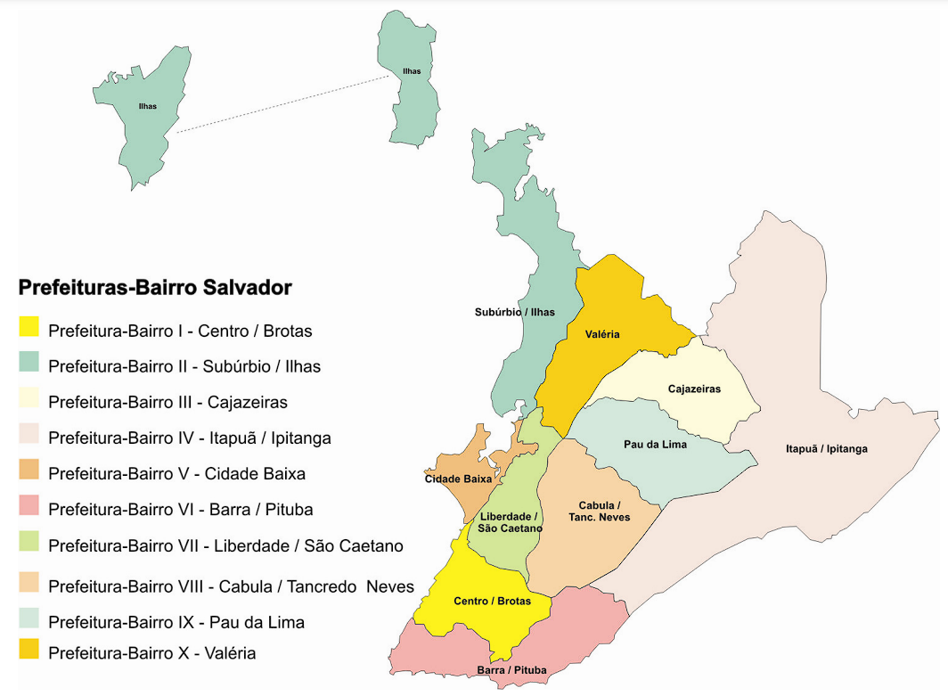

**REFERÊNCIA EXTERNA:**



Para essa análise foram utilizado os dados e as métricas do ***Instituto Fogo Cruzado.***

* O ***Instituto Fogo Cruzado*** é um instituto que produz dados, pesquisa e conteúdos sobre violência armada, fazendo o mapeamento de tiroteios e disparos de arma de fogo nos estados do Rio de Janeiro, Pernambuco e Bahia, começando suas atividades em 2016 através da jornalista Cecília Oliveira que percebeu a falta de informações mais detalhadas sobre indicies de criminalidade com armas de fogo;
* Em 2021, o ***Instituto Fogo Cruzado*** se transformou em uma organização sem fins lucrativos, atualmente contando com uma equipe de cerca de 20 pessoas. A organização passou a produzir mais de 20 indicadores inéditos sobre violência armada, utilizando uma metodologia original e inovadora oferecendo também de forma gratuitamente cursos de jornalismo e formação para ativistas e comunicadores que atuam na temática.
* Estas informações estão disponíveis de forma open-source, sendo o ***Instituto Fogo Cruzado*** o maior banco de dados abertos sobre violência armada da América Latina, que pode ser acessado gratuitamente via API para atualização em tempo real ou via download do .csv/.xlsx contendo todas as informações com base nas filtragem do usuário.

**É importante ressaltar que não houve manipulação de veracidade e integridade dos dados, tais como alteração de valores, índices e entre outros. Os dados do instituto foram apenas tratados e organizados para uma visualização simplificada para quem os consome.**

1. **ANÁLISE EXTENSIVA DOS GRÁFICOS:**

Análise Geral da Distribuição da Violência por Bairro

Neste gráfico introdutório, vemos uma distribuição densa e diversificada dos incidentes por bairro, servindo como um primeiro diagnóstico da violência em Salvador. É visível que alguns bairros estão significativamente mais impactados que outros, e a análise desta distribuição nos permite enxergar padrões de risco relacionados a questões estruturais e socioeconômicas.

**Bairros com Altíssima Incidência:**

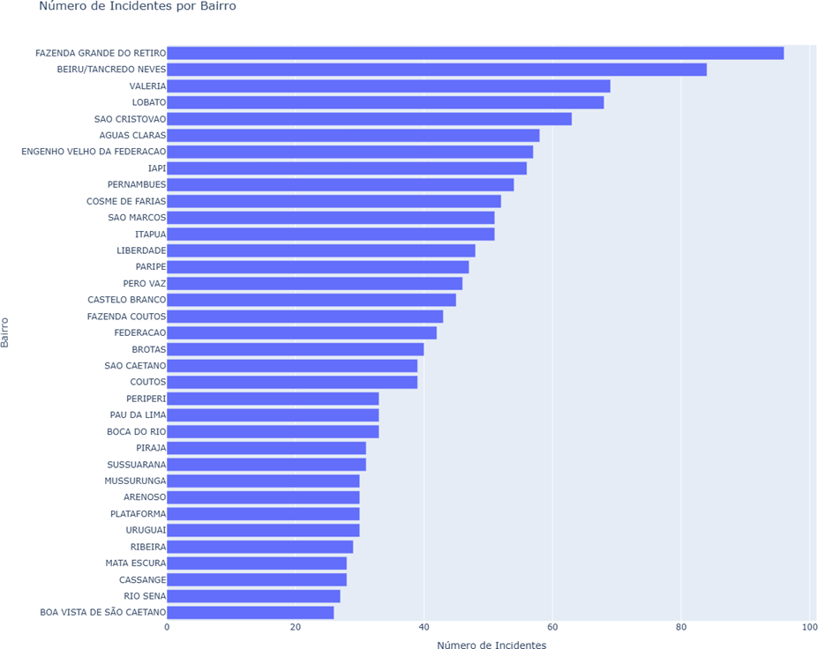

**Fazenda Grande do Retiro (Região Administrativa VII)** lidera com 96 incidentes, que representam 3,51% de todos os casos registrados no período;

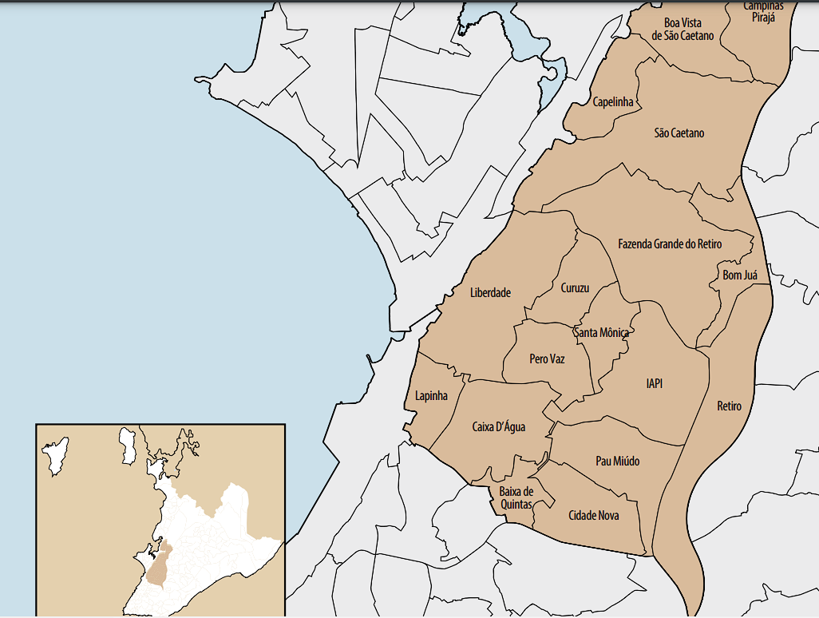

**Beiru/Tancredo Neves (Região Administrativa VIII)** aparece em seguida, com 84 incidentes (3,07%);

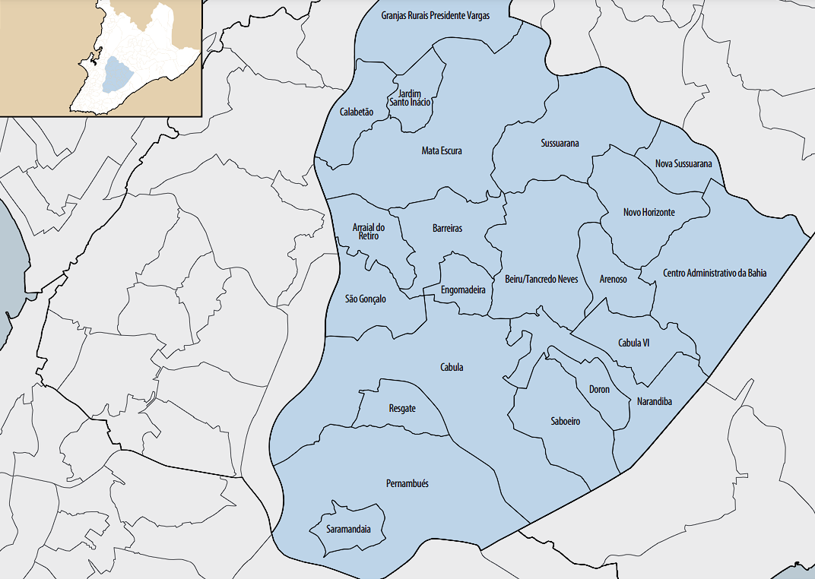

Seguido por **Valéria (Região Admnistrativa X)** com 69 incidentes (2,52%) se destacam em número de incidentes; Outros bairros com altos índices incluem Lobato (68 incidentes, 2,49%) e São Cristóvão (63 incidentes, 2,31%);

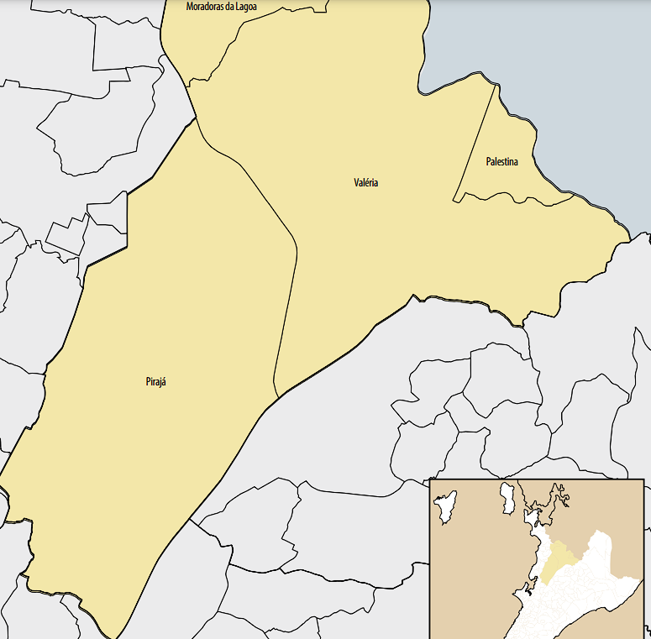

**A elevada incidência pode ser resultado de problemas como a presença de:**

* + - ***facções criminosas***, que disputam territórios e mantêm atividades relacionadas ao tráfico de drogas. A alta vulnerabilidade desses bairros os torna especialmente propensos à violência e, frequentemente, à atuação armada entre grupos rivais;

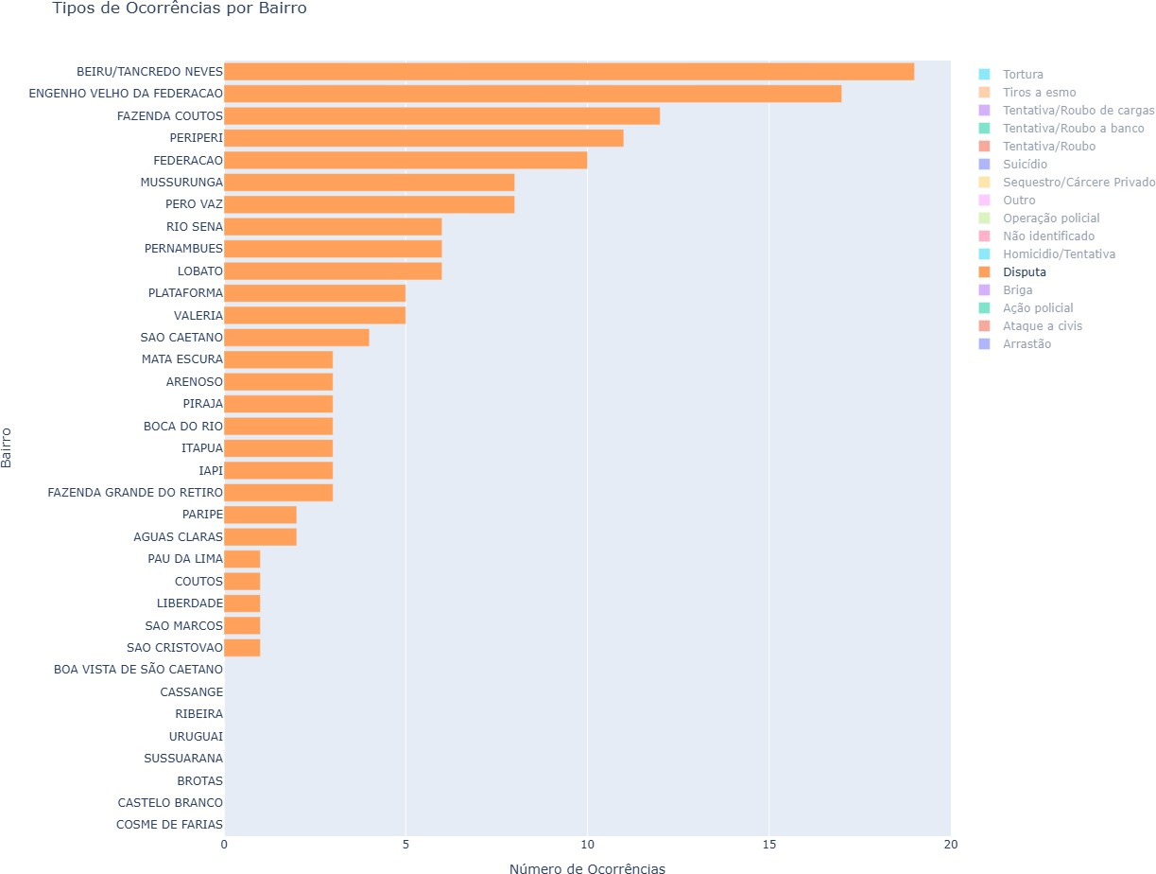

* + - ***Operações*** realizadas pela Polícia com o intuito de manter o controle da segurança com abordagens de rotinas, operações planejadas para capturas de certos integrantes de facções e patrulhas diárias e noturnas;

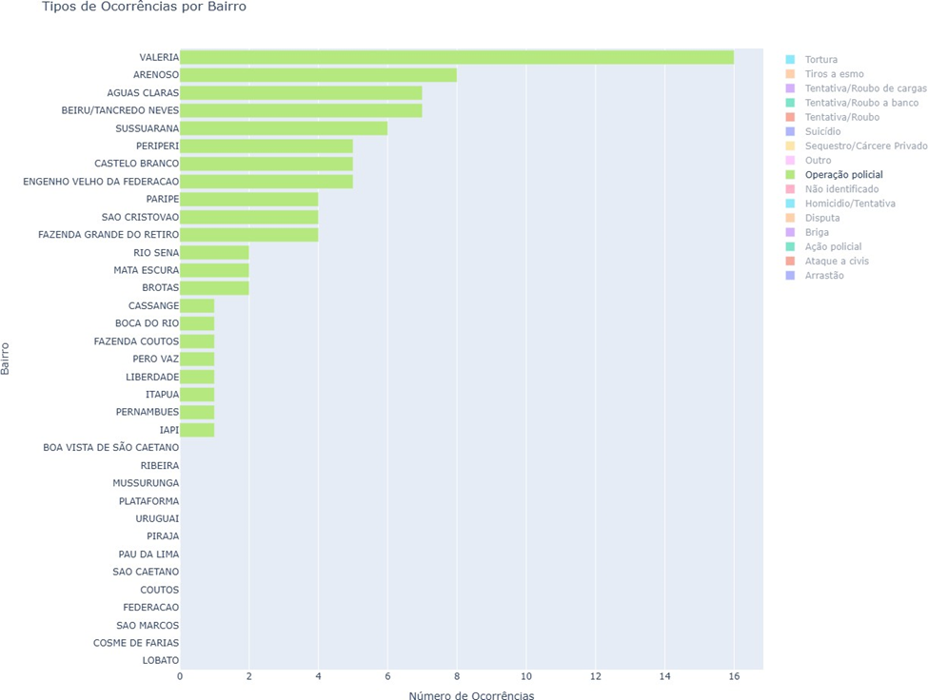

* + - O **número** de homicídios ou **tentativas de homicídios** por armas de fogos nos bairros:

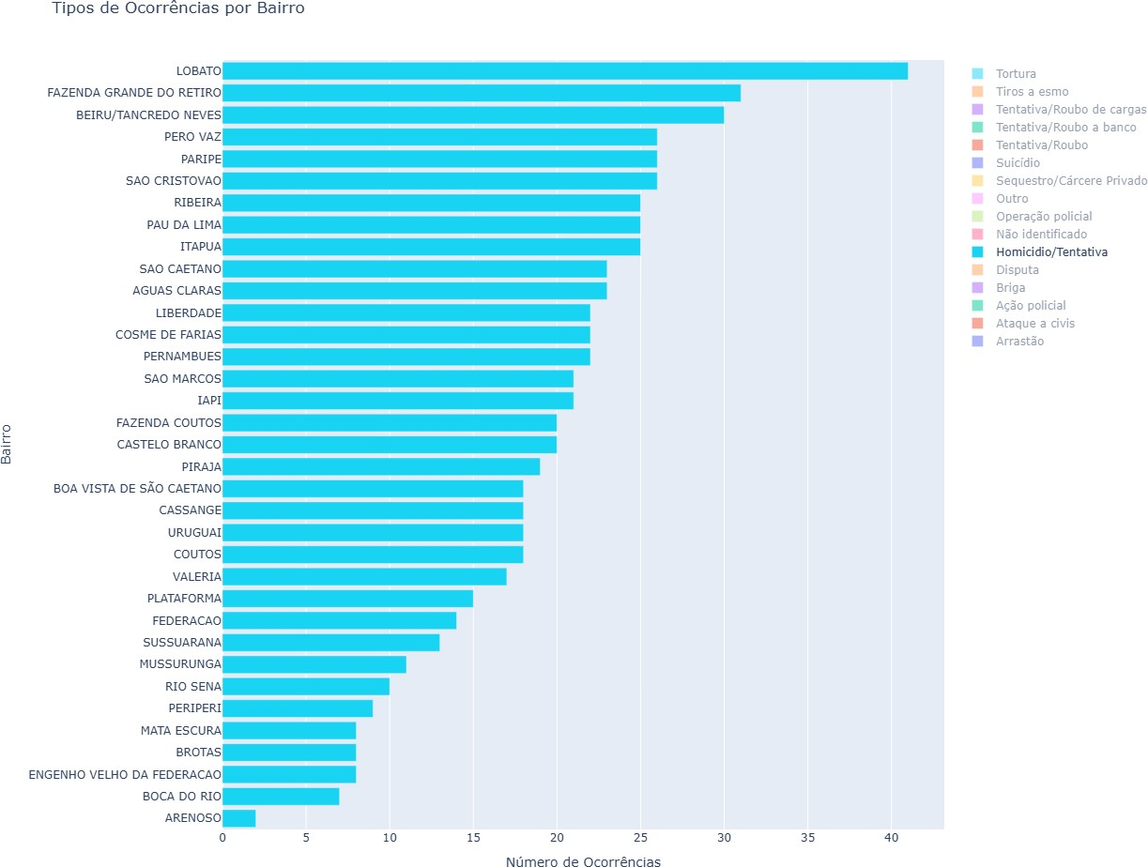

* + - O **número** de roubos ou **tentativas de roubos** a mão armada por bairros:

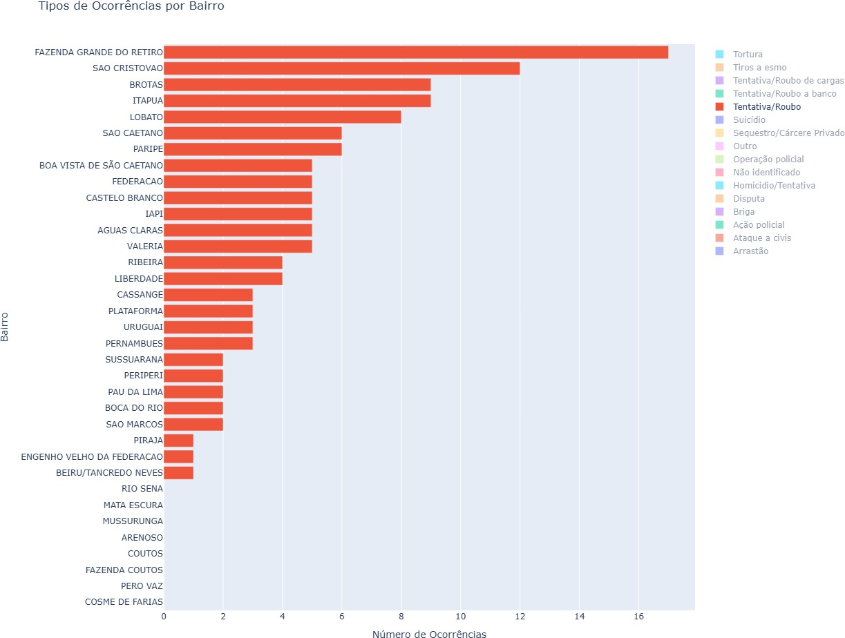

A interseção entre esses 4 gráficos nos mostra que:

-Dos 4 tipos de ocorrências o bairro de **Fazenda Grande do Retiro** aparece em 1º lugar com 17 ocorrências em Tentativa de roubo e roubo e 2º lugar com 31 ocorrências em Tentativas de homicídios e homicídios;

**-Bairros com Baixa ou nenhuma Incidência:** Em contrapartida, bairros presentes na orla ou próximos a orla de Salvador como os das Regiões Administrativas VI e IV apresentam índices de violência muito menores em relação a outras R.A.´s alguns bairros dessas R.A.´s nem tem ocorrências registradas. A diferença nos níveis de violência entre esses bairros e os de alta incidência aponta para um contraste entre áreas com melhor infraestrutura e maior presença de segurança privada. Esses bairros são, em geral, turísticos ou residenciais de classe média-alta.

**VI Barra/Pituba**

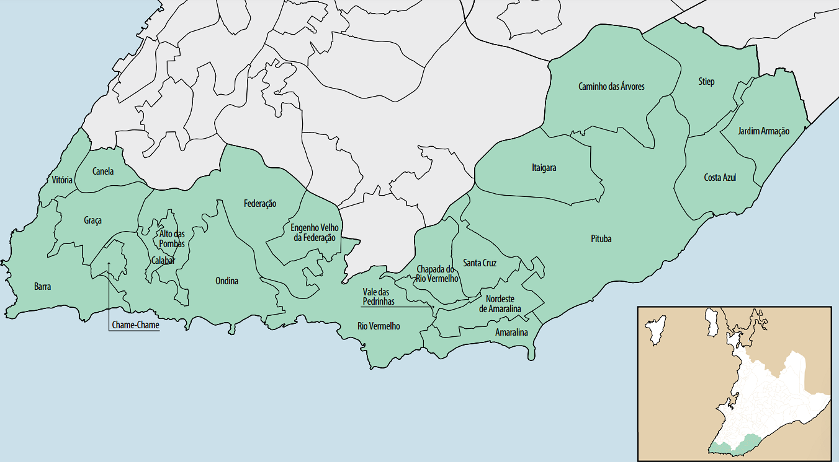

* + - O Engenho velho da Federação e a Federação, bairro apesentaram juntos 99 ocorrências, sendo os maiores índices ***ações e operações policiais***, ***disputas territóriais e roubos ou tentativas de roubo.***

**IV Itapuã/Ipitanga**

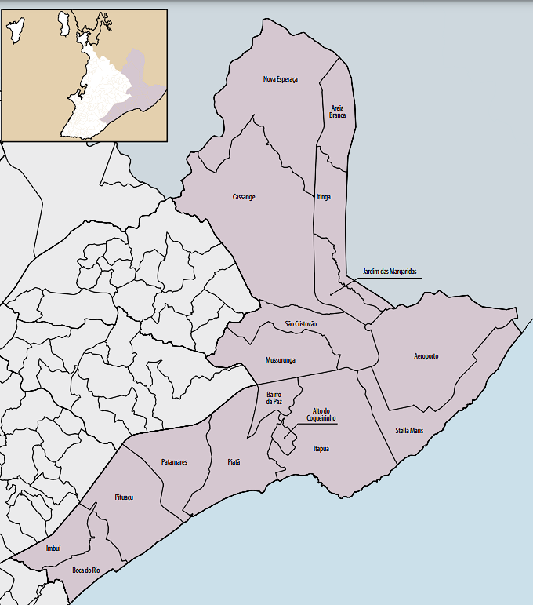

* + - A **Boca do Rio** e **Mussurunga**, sendo bairros de classe média-baixa, ainda que presentes nessa R.A. que contém as ocorrências espeficadas, somados dão um total de 63, onde são distribuidos em ***ações e operações policiais, homicídios e******disputas territóriais.***

O próximo gráfico explora a presença policial nos incidentes violentos, uma variável que ajuda a entender como a distribuição de patrulhas e intervenções policiais pode influenciar as taxas de criminalidade em cada área.

# Presença Policial em Incidentes de Violência

Este gráfico nos revela como a atuação policial tem sido distribuída pelos bairros de Salvador e permite uma análise de sua eficácia. A presença policial não é uniforme e reflete limitações na capacidade de resposta, bem como possíveis variáveis políticas e de alocação de recursos, onde esse gráfico leva em consideração:

* + - Ação Policial (Patrulha, Abordagens de rotina, rondas.....)
    - Operação (Planejamento policial para invasões em determinados locais com o objetivo de capturar, apreender....)

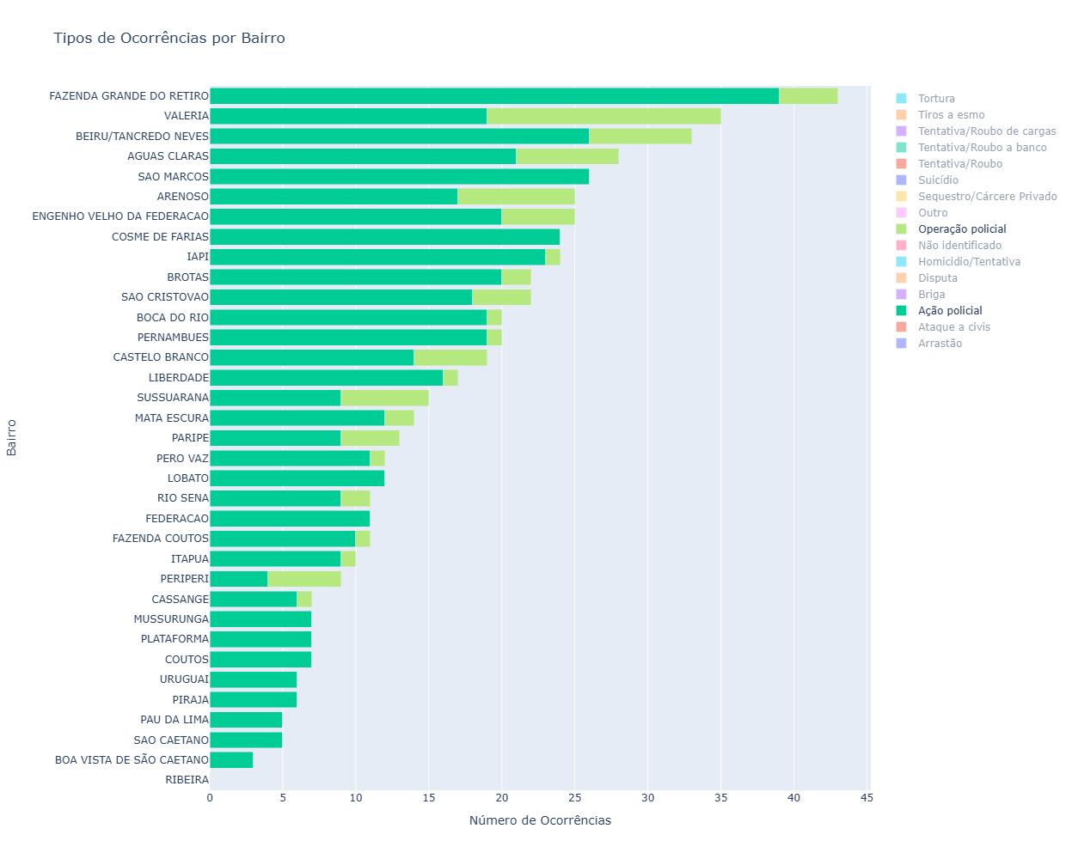

Com um total de 546 ocorrências de ações policiais, nesse gráfico só os 10 primeiros bairros representam aproximadamente 56% das ocorrências, com destaque para:

**Fazenda Grande do Retiro (Região Administrativa VII) e Águas Claras (Região Administrativa III)**: Águas Claras se destaca pela alta presença policial em incidentes violentos, junto com F.Z.G. do Retiro, com mais de **15% dos casos** acompanhados pela polícia. Isso sugere que a área recebe uma atenção maior por parte das forças de segurança, possivelmente em resposta à escalada de violência recente.

Ainda sobre Fazenda Grande do Retiro, o bairro possui os maiores indice de ações e operações policial, isso pode significar que o bairro pode estar sendo monitorado de perto para prevenir o alastramento da violência ou estabilizar uma situação de conflitos locais entre facções.

Em relação ao bairro de **São Marcos (Região Administrativa IX)** com 26 ***ações policiais*** e nenhuma ***operação policial,*** o que mostra um acrescimento consideravel da movimentação polical pela região, porém sem demonstrações governamentais de um planejamento polical para operações ou outras possíveis medidas para diminução dos conflitos via disputa.

1. PREVALÊNCIA DE CONFRONTOS ARMADOS



É perceptível a revalência de ***disputas territóriais*** em bairros como ***Beiru/Tancredo Neves*** e ***Engenho Velho da Federação***, onde somam 36 de 140 ocorrências, aproximadamente 25%, representando uma parcela considerável dos incidentes. Estes bairros, com alta densidade de população e infraestrutura precária, estão sujeitos a conflitos entre grupos armados.

**E outros bairros como:**

**-Fazenda Coutos;** (R.A II Subúrbio/Ilhas)

**-Periperi;** (R.A II Subúrbio/Ihas)

**-Mussurunga;** (R.A. IV Itapuã/Ipitanga)

**-Pero Vaz;** (R.A. VII Liberdade/São Caetano)

São áreas com bastantes disputas territóriais, **represantando 35%** das disputas e apresentam uma presença policial mais baixa em relação a Águas Claras. Isso pode ser indicativo de restrições de recursos e da falta de uma abordagem sustentada para controlar a violência.

Esta análise sobre a presença policial leva à investigação dos tipos de incidentes violentos, onde podemos entender melhor o perfil crimes que acontecem em cada bairro e avaliar se a presença policial está adequada para o tipo de violência enfrentado.

### ESPECIFICAÇÕES DO PROJETO:

##### Tecnologias Utilizadas:

* + - HTML, CSS e JavaScript: Para a estrutura, estilo e interatividade da aplicação web.
    - Python: Linguagem de programação base do projeto para as análises e projeções gráficas dos dados

##### Restrições:

* + - Compatibilidade de Navegador: A aplicação deve ser compatível com os principais navegadores da web, como Chrome, Firefox e Safari.

### ARQUIVOS DO PROJETO:

* **index.html**: Página principal que contém o mapa interativo e as informações meteorológicas.
*  **styles.css**: Estilos para personalizar a aparência do aplicativo.
*  **script.js**: Lógica JavaScript para interatividade do mapa e exibição de informações além de fazer o ponte entre o fastapi python com o index.html
*  **main.py**: Este arquivo contém a lógica principal para a o tratamento dos dados, o pré-processamento, treinamento de modelos e apresentação dos gráficos (sendo o **Backend**).
*  **rodar_servidor.bat**: Arquivo que contém o comando do fastapi para criar um localserver para rodar a aplicação.
*  **poluentes_do_ar.db**: Banco de dados que contem as informações de poluentes do ar requisitadas pela API antes de serem exibidas no gráfico.

# INSTALAÇÃO DAS DEPENDÊNCIAS E REQUISITOS:

##### Bibliotecas:

##### Dentro da pasta Raiz do projeto execute o comando “*pip install -r requirements.txt*”

##### que serão instaladas as seguintes bibliotecas que estão dentro do requirements.txt:



**Pandas:** Biblioteca para análise e manipulação de dados.



**Plotly:** Criação de gráficos interativos e visualizações de dados.



**Numpy:** Biblioteca para manipulação de arrays e operações matemáticas.

**Scikit-Learn:** Algoritmos de aprendizado de máquina e análise de dados.





**Imblearn:** Técnicas de balanceamento de dados.

**Prophet:** Para análise de séries temporais.



##### Requisitos externos de software e hardware:

* + - Ter instalado em seu computador uma versão do python superior a 3.8
    - Navegador de internet como o Chrome, o Firefox ou o Safari e Opera **(qualquer outro navegador pode estar sujeito a falhas de interface)**
    - **Recomenda-se para rodar a aplicação:** Um Computador ou Notebook com: Processador AMD ou Intel 1.60gHz dual core ou superior; 4GB de memória RAM ou superior; qualquer GPU seja integrada ou dedicada, espaço livre em disco para a instalação, conexão estável com a internet e permissões de administrador do sistema.

# UTILIZANDO A APRESENTAÇÃO:

##### 1º) Forma: Abrindo o Site/Dashboard localmente em seu computador -Arraste até o seu navegador, ou dê 2 cliques como botão esquerdo do mouse para abrir a apresentação que foi mostrada.

##### 1º) Forma: Rodando apenas o app,py para cada gráfico bruto indvidualmente Existe a opção caso queira manipular ou vizualizar a interatividade diretamente de cada gráfico (desconsiderando a apresentação mostrada) para pespectivas pessoais.

##### No VSCode, PyCharme ou outra IDE própria para o python:

##### 

##### Procure o botão “play”/botão parecido que execute o código e todos os gráficos mostrados irão abrir de forma automática em seu navegador.

CONSIDERAÇÕES FINAIS

As considerações finais deste projeto de análise do índice de violência por bairros em Salvador têm o objetivo de sintetizar as descobertas principais, discutir as limitações e indicar potenciais aplicações práticas, bem como sugestões para pesquisas futuras.

**Principais Descobertas**

A análise revelou padrões significativos no índice de violência em Salvador, destacando variações por bairro, tipos de incidentes e sazonalidade. Alguns bairros apresentaram índices consistentemente altos de violência, indicando a necessidade de atenção especial a essas áreas. A visualização temporal mostrou picos em determinados períodos, possivelmente associados a eventos sazonais, feriados, ou condições sociais específicas.

**Distribuição Espacial:** A análise espacial evidenciou que a violência está concentrada em áreas específicas, possivelmente associadas a fatores como infraestrutura urbana, densidade populacional e vulnerabilidade social. Bairros com maior incidência de violência podem precisar de uma reavaliação das políticas públicas de segurança e desenvolvimento social.

**Tipos de Incidentes:** Identificar os tipos mais comuns de incidentes em cada bairro ajuda a direcionar as ações de segurança pública, além de fornecer informações relevantes para que a comunidade local possa entender e se proteger dos principais tipos de violência que ocorrem em suas regiões.

**Previsão de Tendências:** O uso do Prophet para prever a evolução dos incidentes possibilitou uma visão prospectiva das tendências. Essa análise é particularmente útil para a alocação de recursos, permitindo que autoridades antecipem períodos de aumento da violência e tomem medidas preventivas.

**Planejamento de Políticas Públicas:** Os insights obtidos podem orientar ações da gestão pública, permitindo que recursos sejam alocados com base em dados concretos sobre os bairros mais afetados e os tipos de violência mais comuns.

**Apoio à Segurança Comunitária:** A divulgação dos resultados para a comunidade pode conscientizar os moradores e líderes locais sobre os riscos específicos de sua região, incentivando práticas de segurança e maior colaboração com autoridades.

**Instituições de Pesquisa e ONGs:** Instituições como a Fogo Cruzado e ONGs que trabalham com segurança podem usar esses dados para monitorar a eficácia de suas ações e ajustar estratégias conforme as mudanças nas dinâmicas de violência.

**Limitações da Análise**

**Fatores Externos Não Considerados:** Não foram incluídas variáveis socioeconômicas ou geográficas adicionais, como dados de infraestrutura urbana ou indicadores socioeconômicos, que poderiam enriquecer a compreensão dos fatores associados à violência.

**Limitada Previsibilidade:** A previsão de incidentes é feita com base em dados históricos, sem considerar mudanças abruptas em políticas, migração populacional ou outros fatores sociais e econômicos que poderiam alterar significativamente a dinâmica da violência.

**Possibilidades para Trabalhos Futuros**

**Integração de Dados Socioeconômicos:** Incluir variáveis adicionais, como nível de escolaridade, taxa de desemprego, densidade demográfica e infraestrutura, poderia enriquecer as análises e permitir uma avaliação mais detalhada dos fatores de risco associados a diferentes bairros

.

**Análise de Redes Criminosas:** Estudar a interconectividade entre diferentes tipos de crimes e a possível existência de redes criminosas pode oferecer insights sobre como certos tipos de violência podem influenciar uns aos outros.

**Aplicação de Técnicas Avançadas de Machine Learning:** A introdução de algoritmos mais sofisticados, além do Prophet, poderia potencialmente melhorar a precisão das previsões e oferecer uma análise mais detalhada de padrões complexos.

**Expansão para Outras Cidades:** A metodologia aplicada neste projeto pode ser replicada em outras cidades, promovendo comparações e permitindo a criação de um índice nacional de violência urbana que considere as particularidades regionais.

**Conclusão Geral**

Este projeto representa um avanço significativo na análise da violência urbana em Salvador, trazendo insights claros para tomadores de decisão, pesquisadores e comunidades afetadas. Embora apresente algumas limitações, os resultados obtidos são um passo importante para compreender a violência sob um prisma espacial e temporal. Com a continuidade do monitoramento e o aperfeiçoamento das técnicas de análise, é possível transformar esses dados em políticas de segurança mais eficazes e reduzir o impacto da violência nas comunidades afetadas.